R E Q U E R I M E N T O Nº. 528

SESSÃO ORDINÁRIA DE 07/06/2004

Excelentíssimo Senhor Presidente Da Câmara Municipal:

CONSIDERANDO que a Prefeitura Municipal deverá asfaltar as vias de acesso e corredores de ônibus dos Jardins Riviera e Santa Elisa;

CONSIDERANDO que a Rua Nicola Zaponi e a Avenida Rubens Rubio da Rosa apresentam parte de seu leito escavado, bem abaixo dos terrenos adjacentes, em conseqüência de anos de erosão e sucessivas terraplanagens (ver fotos anexas);

CONSIDERANDO que, antes que se proceda a pavimentação, é necessário elevar o leito das referidas vias, no trecho compreendido entre a Vila Real (ao lado da Obra Social e Escola Madre Marina Videmari) até a entrada do Jardim Santa Elisa, por meio do desbaste dos barrancos existentes, colocando as vias no mesmo nível dos terrenos que as margeiam;

CONSIDERANDO que fomos informados que os proprietários dos terrenos adjacentes à estrada estão de acordo em que se execute estes procedimentos em suas propriedades,
REQUEREMOS, após cumpridas as formalidades regimentais, ouvido o Plenário, seja oficiado ao Excelentíssimo Senhor Prefeito Municipal, ANTONIO MÁRIO DE PAULA FERREIRA IELO, solicitando que nos informe, nos termos da Lei Orgânica Municipal, da possibilidade de se proceder a elevação do leito da Rua Nicola Zaponi e da Avenida Rubens Rubio da Rosa, por meio do desbaste dos barrancos confinantes, colocando-as no mesmo nível dos terrenos que as margeiam, previamente à pavimentação das referidas vias.

Plenário “Ver. Laurindo Ezidoro Jaqueta”, 07 de junho de 2004.

Vereador Autor CALDAS

PCdoB

ANEXO – REQUERIMENTO Nº 528 – DE 07/06/2004

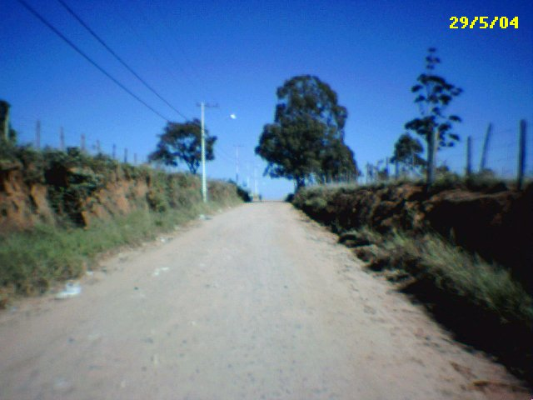 | 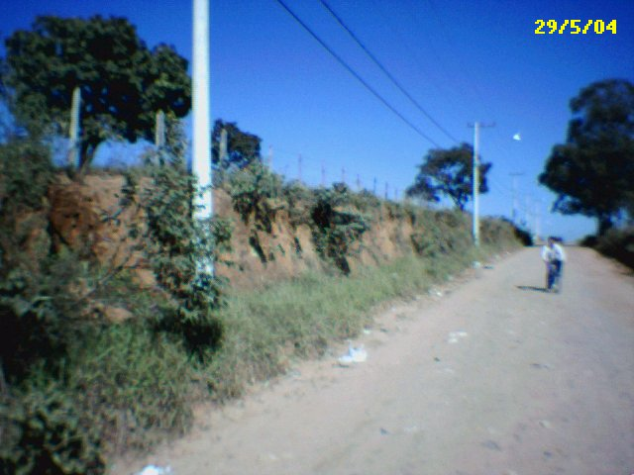
Rua Nicola Zaponi | Rua Nicola Zaponi
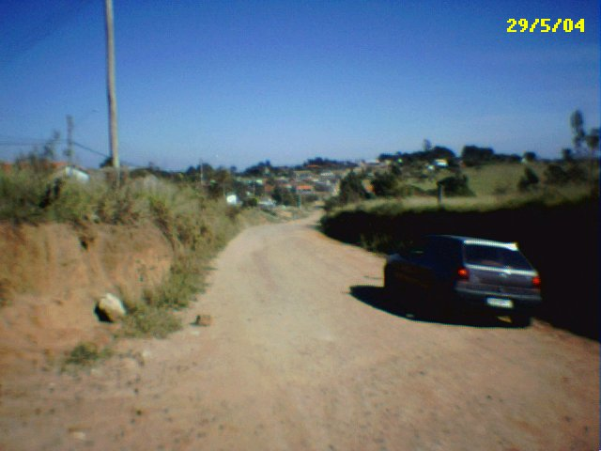 | 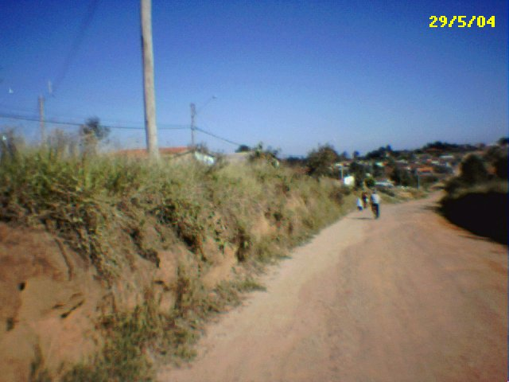
Avenida Rubens Rubio da Rosa | Avenida Rubens Rubio da Rosa

